
中远远扬AFB246消声瓦长效防污漆-红褐色34
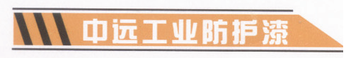
※产品概述
·无锡控制消耗型防污漆，可应用于钢质、消声瓦基材表面
·不含三丁基锡、DDT
·VOC小于330g/1
※用途
·用于新造船及船舶的维修和保养

※产品信息
体积固体份 61%±2%
光泽度 不适用
标准膜厚 90微米干膜厚（150微米湿膜厚）
理论涂布率 6.6平方米/公升，在标准膜厚时
3.3平方米/千克，在标准膜厚时
混合比率 单罐装
施工方法
无气喷涂 推荐使用
喷嘴尺寸 0.48-0.63mm
出口压力 ≥17Mpa
有气喷涂 喷嘴尺寸 2.0-3.0mm
出口压力 ≥0.4Mpa
刷涂/辊涂 仅用于小面积。需多道涂层以达规定膜厚
稀释剂 不推荐使用，在特殊情况下，使用BX-801（最多不超过总量的3%）
设备清洗剂 BX-801
干燥参数
-5℃ 5℃ 25℃ 35℃
表干 2h 1h 30min 15min
实干 24h 20h 12h 8h
复涂参数 底材温度
-5℃ 10℃ 25℃ 35℃
复涂下列产品时 Min Max Min Max Min Max Min Max
中远AFB246 20h 不限 16h 不限 8h 不限 4h 不限
贮存 贮存于凉爽干燥环境之中，通风良好并避开热源或火源，包装容器必须保存密闭。在25℃的条件下贮存期为12个月以上
（应以实际检验结果为准）
装卸 小心装卸，使用前搅拌均匀
包装规格 20公升容器装25千克/12.7公升
闪点 大于32℃ 大于32℃
中远涂料研制开发的重防腐系列涂料采用国际先进配方及现代化设备生产,它是具有国际领先水平的高性能专业防腐涂料。它的问世为人类成功解决一系列防腐问题找到了一条途径，本系列产品可广泛用于船舶军舰,桥梁及工程等一切构件的防腐作业。

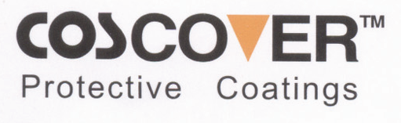





※表面处理
新造船
按照“船舶涂料配套”的标准使用。
大修
第一度必须在推荐的底漆配套上施工。
底漆表面必须清洁、干燥和无污染物（例如：油、油脂、盐类等）。
遵守为该底漆所指定的复涂间隔（参阅底漆的产品说明书）。
损毁、破坏等区域必须被处理至所指定的标准并在施工之前做底漆。
维修
“请咨询中远涂料销售代表”。
※限定
如果在注水前超过15天的暴露时间，防污效果可能会被削弱。
在好天气下施工。环境相对湿度在85%以下，待涂表面的温度必须在露点以上至少3℃。
浸水后，颜色将会变为灰色、灰绿色。
干燥时间和复涂间隔可能会由于现场的因素而有所改变。
避免长期吸入溶剂蒸汽或漆雾，皮肤、眼睛不得接触本品，施工时注意做好通风及防火措施。

※责任声明
本产品说明书中提供的信息完全基于我们在实验室和实践中所获得的认识。
但由于产品的使用通常都是在我们控制范围之外，所以我们只给予产品本身
质量的保证。我们保留不预先通知而修改说明书的权利。

z

电话：0592-2295250；2295251
网址：http：//www.coscoat.com
邮箱：coscoat@163.com

